

Table des matières

Introduction 2
Aperçu du projet 2
Connaissances préalables 2
Activités d’apprentissage 2
Planification 3
Carrières dans le domaine de la technologie 4
Continuum des compétences 5
TIJ10 6
TMJ20 6
Sensibilisation aux carrières 9e année 7
Sensibilisation aux carrières 10e année 8
Sensibilisation aux carrières 11e année 9
Sensibilisation aux carrières 12e année 10
Ressources 11
Documents 11
Plans de leçon 11
Documents 11
Équipements 11
Logiciels 11
Livres 11
Journaux/Revues 11
Vidéos 12
Examples 12
Site web pour enseignants 12
Stratégies pédagogiques 12
Stratégies de motivation 12
Attentes et contenus d’apprentissage 13
Attentes : 13
Contenus d’apprentissage : 13
Différenciation pédagogique 14
Évaluation du rendement de l’élève 14
Évaluation au service de l’apprentissage 14
Évaluation en tant qu’apprentissage 15
Évaluation de l’apprentissage 15
Considérations éthiques 15
Rapport de réflexion 15
Annexe A - Défi de sensibilisation aux carrières dans l'industrie de la fabrication 16
Annexe C - Activité de sensibilisation aux carrières en fabrication 19
Annexe D - Leçon pour carrières en fabrication 20
Annexe E - Ressources sur les compétences essentielles 21
Annexe F - Exemple d’une carrière en fabrication 22
Annexe G - Grille d'évaluation - Recherche sur les carrières 23
Annexe H - Présentation sur les carrières dans la technologie - Feuille de réflexion 24
Références 28

Introduction
Code de cours: TMJ1/2O
Technologie à portée générale: Technologie de la fabrication
Destination: Ouvert
Niveau: 9e /10e
Prérequis: Aucun
Nom du projet: Carrières en fabrication

Aperçu du projet
À la fin de ce projet, les élèves auront exploré différentes carrières dans l'industrie manufacturière. Des carrières comme celles d'outilleur, de mouliste, d'intégrateur de machines-outils, de machiniste général, de soudeur, d'opérateur CNC, etc. À la fin du projet, les élèves auront démontré qu'ils comprennent les voies postsecondaires qui mènent à des possibilités de carrière dans l'industrie de la fabrication.

Connaissances préalables
Les élèves doivent être à l'aise avec les ordinateurs et les logiciels tels que PowerPoint ou Google Slides. Ils doivent également avoir de l'expérience avec l'accès aux ressources en ligne, la création, le téléchargement et la soumission de fichiers électroniques.

Activités d’apprentissage
Dans ce travail, les élèves exploreront les carrières liées à la fabrication et les fonctions associées avec cette carrière. Ils créeront ensuite une présentation (PowerPoint, Google Slides, tableau d'affichage, etc.) et présenteront leur travail à la classe. L'objectif de ce travail est de permettre aux élèves d'acquérir des connaissances sur les possibilités de carrière dans le secteur de la fabrication et de se sentir plus à l'aise pour parler devant leurs camarades.

Planification
Voici quelques suggestions pour la réalisation de ce projet:
● Il peut être bénéfique pour l'enseignant de discuter du parcours professionnel qu'il a choisi et d'expliquer comment il l'a conduit à une carrière dans l'enseignement.
● Les étudiants devraient avoir une compréhension du processus d'apprentissage et comprendre qu'un apprentissage est aussi une formation collégiale.
● Il serait bénéfique pour les élèves que l'enseignant fasse venir des conférenciers dans la classe pour discuter du métier qu'ils ont choisi et du cheminement vers cette carrière.
● Des visites sur le terrain dans différentes usines de fabrication aideront les élèves à comprendre la grande variété de carrières disponibles dans l'industrie manufacturière.
● Montrez aux élèves des exemples, bons et mauvais, de travaux précédents qui ont été soumis afin que les élèves comprennent ce que l'on attend d'eux (supprimez tous les noms d'élèves des travaux précédents)
Métiers spécialisés et possibilités d'apprentissage
Les compétences et les connaissances acquises dans le cadre de ce projet seront utiles aux élèves qui envisagent de faire carrière dans le secteur industriel. Voici une liste de métiers du secteur industriel où les élèves peuvent directement appliquer ces connaissances:
- Outilleur-ajusteur (430A)  - Constructeur et intégrateur de machines-outils (430M)  - Machiniste général (429A)  - Mécanicien-monteur industriel (433A)  - Mécanicien de roulements (615A)  - Programmeur en commande numérique (CN) (670C)  - Concepteur de matrices (670D)  - Dessinateur – conception mécanique (614A)  - Dessinateur – conception de moules en plastique (614B)  - Dessinateur – conception d’outils et de matrices (614C) | - Monteur-ajusteur de charpentes métalliques (437A)  - Concepteur de moules (670E)  - Confectionneur de moules (431A)  - Finisseur de moules et de matrices (277M)  - Modeleur (443A)  - Soudeur sur appareils sous pression (456P)  - Affûteur d’outils (602C)  - Inspecteur d’outils et d’appareils de contrôle (239B)  - Confectionneur d’outillage (630T)  - Soudeur ou soudeuse (456A)

Il est recommandé que l'instructeur utilise le Forum canadien sur l'apprentissage pour obtenir des ressources à jour sur les sujets suivants :
- Attitudes des apprentis à l'égard de l'apprentissage et des examens
- La qualité de la formation sur le lieu de travail
- La communication et l'inclusion dans l'apprentissage
- Le bien-être des apprentis
- L'entrée, la formation et l'achèvement de la carrière dans les métiers qualifiés
- ﻿L'impact de COVID-19 sur l'apprentissage

Carrières dans le domaine de la technologie
Toutes les salles de classe n'ont pas quatre murs et ce travail a été conçu pour permettre aux élèves d'explorer des choix de carrière non conventionnels dans la fabrication et le secteur industriel. Ce projet peut s'étendre à de nombreuses carrières dans l'industrie ou comme soutien à l'industrie en permettant la fabrication de produits par le biais du processus de fabrication appelé industrie 2.0. Les possibilités d'aller de l'avant dans les programmes de la MHS ou les extensions de carrière et d'industrie pour les classes de carrières peuvent également être discutées et recherchées. Les étudiants peuvent explorer les liens et les opportunités de carrière disponibles dans les secteurs des machines, outils, matrices, moules et automatisation (MTDMA). En voici quelques exemples :
- Tool and Die Maker  - Constructeur et intégrateur de machines-outils  - Machiniste général  - Opérateur de machine (CN)  - Ingénieur mécanique  - Technologue en génie de la fabrication  - Fabricant de produits métalliques  - Constructeur de voitures / motos / bateaux personnalisés.  - Technicien d’équipement lourd  - Soudeur | - Mécanicien de roulements  - Programmeur en commande numérique (CN)  - Dessinateur – conception mécanique  - Dessinateur  - Mécanicien-monteur industriel  - Monteur-ajusteur de charpentes métalliques  - Concepteur de moules  - Modeleur  - Soudeur sur appareils sous pression  - Affûteur d’outils  - Inspecteur d’outils et d’appareils de contrôle

Continuum d'influence
Nous avons tous différents moments dans notre vie où nous sommes affectés par une expérience. Il peut s'agir de l'apprentissage d'un nouveau concept ou d'une nouvelle compétence, de l'expérience d'une chose pour la première fois, d'un nouveau cours, du développement d'un talent par la pratique et le travail acharné, ou même d’avoir appelé un ouvrier qualifié pour réparer, concevoir, construire, entretenir, ou bâtir quelque chose en utilisant des solutions innovantes. Le continuum d'influence est une représentation graphique de la façon dont ces expériences peuvent conduire au développement d'une passion et de talents dans des domaines tels que les secteurs des machines-outils, des outils, des moules et de l'automatisation (MTDMA).
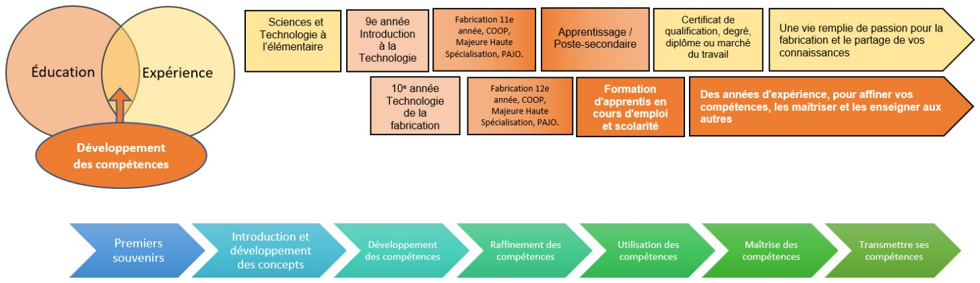

Continuum des compétences
En poursuivant leur carrière dans l'industrie manufacturière, et plus particulièrement dans les secteurs des machines, des outils, des moules et de l'automatisation (MTDMA), les élèves auront l'occasion de mettre à profit les compétences acquises au cours de ce projet. Les Normes de formation par l'apprentissage comportent un tronc commun pour le niveau 1 qui couvre de nombreux métiers du secteur industriel, notamment:
- Le tronc commun de l'usinage de précision et de l'outillage comprend : Machiniste générale 429A, Outilleur-ajusteur 430A, Confectionneur de moules 431A, Modeleur 443A, Constructeur et intégrateur de machines-outils 430M, Confectionneur d’outillage 630T
- Le tronc commun des mécaniciens de chantier comprend : Mécanicien-monteur industriel 433A, Mécanicien-monteur de construction 426A
- Le tronc commun des soudeurs et des fabricants de métaux comprend : 456A, Monteur-ajusteur de charpentes métalliques 437A.

Les attentes du programme d'études satisfaites au cours de ce projet sont alignées sur la norme de formation par l'apprentissage du Tronc commun de niveau 1 pour tous les métiers mentionnés précédemment, comme suit:

TIJ10
C2.6 identifier les compétences essentielles (p. ex., communication, prise de décisions, résolution de problèmes) ainsi que les habitudes de travail (p. ex., habitudes associées à la sécurité au travail, à la capacité de travailler en équipe et de façon autonome, à la fiabilité, au service à la clientèle) répertoriées dans le Passeport-compétences de l’Ontario (PCO).
Relation avec les normes de formation par l'apprentissage:
- Les normes de formations d’apprentissage avec le tronc commun de l'usinage de précision et de l'outillage 2.1, 2.2, 2.3, 2.4, 2.5
- Les normes de formations d’apprentissage avec le tronc commun des mécaniciens de chantier 2.1, 2.2, 2.3, 2.4, 2.5
- Les normes de formations d’apprentissage avec le tronc commun des soudeurs et des fabricants de métaux 3.1, 3.2, 3.3, 3.4, 3.5

TMJ20
C2.6 identifier les compétences essentielles (p. ex., communication verbale, prise de décisions, résolution de problèmes) ainsi que les habitudes de travail (p. ex., habitudes associées à la sécurité au travail, à la capacité de travailler en équipe et de façon autonome, à la fiabilité, au service à la clientèle) répertoriées dans le Passeport-compétences de l’Ontario (PCO).
Relation avec les normes de formation par l'apprentissage:
- Les normes de formations d’apprentissage avec le tronc commun de l'usinage de précision et de l'outillage 2.1, 2.2, 2.3, 2.4, 2.5
- Les normes de formations d’apprentissage avec le tronc commun des mécaniciens de chantier 2.1, 2.2, 2.3, 2.4, 2.5
- Les normes de formations d’apprentissage avec le tronc commun des soudeurs et des fabricants de métaux 3.1, 3.2, 3.3, 3.4, 3.5

C1.1 identifier des tendances générales en matière de fabrication industrielle au Canada et dans les pays industrialisés en mettant en évidence les secteurs dans lesquels se concentre l’innovation technologique;
Relation avec les normes de formation par l'apprentissage:
- Les normes de formations d’apprentissage avec le tronc commun de l'usinage de précision et de l'outillage 1.1, 1.2, 1.3
- Les normes de formations d’apprentissage avec le tronc commun des mécaniciens de chantier 1.1.2
- Les normes de formations d’apprentissage avec le tronc commun des soudeurs et des fabricants de métaux 1.2, 1.4, 1.5, 1.6, 1.7

Sensibilisation aux carrières 9e année
Les élèves sont conscients de la variété des carrières disponibles dans le secteur de la fabrication et commencent à identifier leurs intérêts. Les élèves prennent conscience du rôle de l'enseignement postsecondaire.
Exemple de résultat d'apprentissage de l'étudiant:
Les élèves comprennent les types d'enseignement et de formation postsecondaires requis dans le domaine professionnel qui les intéresse.
Les expériences peuvent comprendre:
• Un camp d’orientation
• Esprit d’équipe
• Apprendre à se connaître
• Développer un plan de 4 ans
• Sens de l'organisation
• Mentorat par les pairs/Enseignant
• L'apprentissage par projet
• Processus de conception technique
• Exposer les élèves aux carrières STIAM
• Conférenciers invités
• Visites industrielles
• Journée de l'industrie
• Documenter et évaluer les progrès réalisés grâce au portfolio électronique

Sensibilisation aux carrières 10e année
L'apprentissage à partir des expériences professionnelles permet aux élèves de mieux comprendre le lieu de travail. Les élèves explorent les options de carrière afin de les motiver et de les aider à prendre des décisions dans le cadre de leurs études secondaires et postsecondaires. Les élèves ont la possibilité d'explorer et d'affiner leurs centres d'intérêt et de se préparer à des expériences d'apprentissage en milieu professionnel plus intenses grâce à des interactions avec des partenaires en industrie. Cela comprend l'apprentissage des compétences de base nécessaires aux expériences d'apprentissage en milieu professionnel, telles que les apprentissages.
Exemple de résultat d'apprentissage de l'étudiant:
Les étudiants sont capables de donner des exemples de la manière dont les compétences et leurs intérêts sont liés aux carrières du domaine/ou de la profession. Les expériences peuvent comprendre:
• Évaluations de carrière / Liste d’intérêts
• Revoir le plan de 4 ans
• Esprit d’équipe
• Habiletés de communication
• Habiletés de présentation
• L'apprentissage par projet
• Processus de conception technique
• Observation au travail
• Conférenciers
• Visites industrielles et évènement STIAM
• Documenter et évaluer les progrès par le biais de portfolios électroniques (site Google)

Sensibilisation aux carrières 11e année
L'apprentissage par l'expérience professionnelle est conçu pour aider les élèves à développer les compétences de base nécessaires à la préparation à une carrière et au collège. Les élèves mettent en pratique ce qu'ils ont appris par le biais d'expériences pratiques et d'interactions avec des professionnels de l'industrie et de la communauté (pensée technique, compétences techniques, compétences scolaires et compétences appliquées au lieu de travail). Cela inclut l'apprentissage des compétences de base nécessaires aux expériences d'apprentissage en milieu professionnel, telles que l’apprentissage.
Exemple de résultat d'apprentissage de l'étudiant:
Les étudiants sont capables de travailler avec différentes équipes et collaborent de manière efficace avec leurs collègues.
Les expériences peuvent comprendre:
• Mise à jour du plan de 4 ans et ré-évaluez les objectifs de carrières
• Possibilités d'apprentissage par l'expérience
• Salons de l'emploi et des collèges
• Pensée critique
• Habileté de leadeur
• Professionnalisme
• Interviews informels
• Mentorat
• Habileté en réseautage
• Médias sociaux et image de marque, création de profils LinkedIn
• Étique de travail
• Développement de CV
• Processus de conception technique
• Projets intégrés avec des partenaires en industrie
• Préparation à l'apprentissage
• Documenter et évaluer les progrès réalisés grâce à des portfolios électroniques

Sensibilisation aux carrières 12e année
Apprentissage et formation professionnelle en vue d'un programme postsecondaire et/ou d'un emploi dans un domaine spécifique de professions manufacturières.
Exemple de résultat d'apprentissage de l'étudiant:
Les élèves sont capables de démontrer leur connaissance des professions, des carrières et des compétences spécifiques à l'emploi dans un domaine industriel donné..
Les expériences peuvent comprendre:
• Mise à jour du CV
• Projet d’un collège
• Processus de conception technique
• Apprentissage
• Possibilités d'apprentissage par l'expérience (ex: Éducation coopérative)
• Expérience d'équipe culminante
• Mentorat de l’industrie
• Programme de mentorat de pair à pair
• Planifier son avenir
• "Laissez votre marque dans le monde" (c'est-à-dire laissez un héritage)
• Mise à jour du portefolio électronique

Ressources
Pour compléter ce module, l'étudiant devra disposer des ressources suivantes:
- Un ordinateur, un téléphone intelligent ou une tablette
- Accès à l’internet.

Documents
Activité de sensibilisation aux carrières en fabrication (Voir Annexe C)

Plans de leçon
Plan de cours pour le défi de sensibilisation aux carrières dans l'industrie manufacturière (voir Annexe B)
Leçon pour carrières en fabrication (voir Annexe D)

Documents
Grille d'évaluation - Recherche sur les carrières (voir Annexe G)

Équipements
Un ordinateur, un téléphone intelligent ou une tablette

Logiciels
Google (Slides)
Microsoft (PowerPoint)
Prezi
Tout autre type de plateforme de présentation disponible pour les étudiants
Les élèves auront besoin d'une formation sur les politiques d'utilisation acceptable de l'ordinateur définies par votre conseil scolaire.

Livres
Technology Of Machine Tools 7th Edition, by Steve Krar, Arthur Gill, Peter Smid
(si disponible auprès de votre conseil scolaire)
Careers in Manufacturing (Makerspace Careers) Paperback (2019) by Jessica Shaw
(si disponible auprès de votre conseil scolaire)

Journaux/Revues
Canadian Tooling and Machining Association Membership
Canadian Manufacturing
Modern Machine Shop
American Machinist
Automation World
Machine Design

Vidéos
Edge Factor  https://edgefactor.com/zone/manufacturing  (plusieurs vidéos sur le site en anglais) | 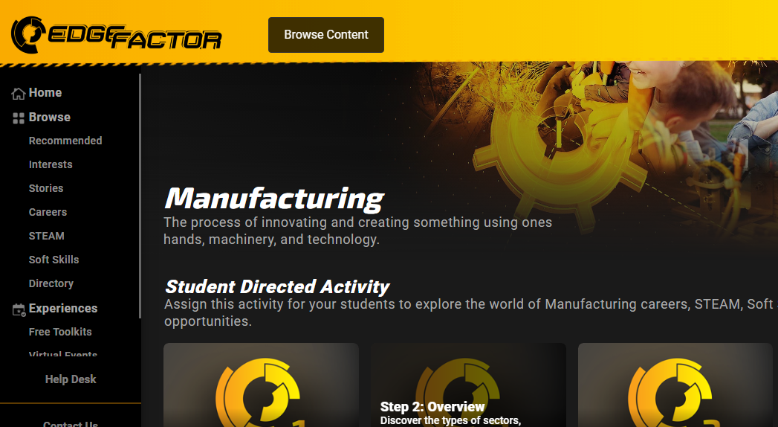

Examples
Manufacturing Example PowerPoint

Site web pour enseignants
Canadian Tooling and Machining Association
Exploring Careers in Manufacturing
Edge Factor
Canadian Apprenticeship Forum website
Canadian Apprenticeship Forum - Apprenticeship 101 website

Stratégies pédagogiques
Les enseignants peuvent utiliser l’une des stratégies pédagogiques suivantes comme bon leur semble; leçon en 3 parties, conférence, scénarimage, mur de mots, partage de paires, activité de napperon, écriture rapide, K-W-L, tableau d'anticipation, taxonomie ABC, pensez à haute voix, analyse de texte, prise de notes Cornell, billet de sortie, plus / moins / delta.

Stratégies de motivation
L'objectif de cette activité est d'aider les élèves à comprendre quels sont leurs intérêts et le lien avec les choix de carrière qu’ils leurs sont offerts. Il faut également les encourager à aller au-delà des idées préconçues sur les carrières dans l'industrie manufacturière et à étudier des alternatives qu'ils n'avaient peut-être pas envisagées auparavant.

Objectifs d'apprentissage et critères de réussite
Les objectifs d'apprentissage et les critères de réussite constituent le fondement sur lequel les étudiants s'appuient pour suivre leur apprentissage et déterminer les prochaines étapes. Les objectifs d'apprentissage applicables seront les suivants :
- Les étudiants découvriront les diverses possibilités de carrière dans le secteur de la fabrication.
Les critères de réussite peuvent inclure l'un des éléments suivants :
- Je serai capable d'identifier les différentes carrières dans le secteur manufacturier.
- Je serai capable de comprendre les avantages et les bénéfices de différents emplois dans le secteur de la fabrication.
- Je serai plus à l'aise pour parler devant mes pairs.

Attentes et contenus d’apprentissage à l’appui des programmes d’études de la 9e à la 10e année en Ontario

Attentes :
C2. déterminer la valeur d’une formation en éducation technologique sur le plan personnel ainsi que des possibilités de carrière et de formation en technologie

Contenus d’apprentissage :
C2.1 explorer diverses possibilités de carrière et de formation en technologie en puisant des renseignements à différentes sources
C2.2 déterminer des applications, dans la vie quotidienne, de connaissances acquises et d’expériences vécues en éducation technologique
C2.3 identifier des occasions de bénévolat, de travail à temps partiel et d’activités parascolaires en technologie, notamment dans le secteur de la fabrication, et les conditions à remplir pour s’en prévaloir
C2.4 examiner les tendances et les possibilités du marché du travail en ce qui a trait aux métiers non traditionnels

C2.5 examiner les stéréotypes et les préjugés qui sont véhiculés au sujet des métiers, notamment dans le secteur de la fabrication
C2.6 identifier les compétences essentielles (p. ex., communication verbale, prise de décisions, résolution de problèmes) ainsi que les habitudes de travail (p. ex., habitudes associées à la sécurité au travail, à la capacité de travailler en équipe et de façon autonome, à la fiabilité, au service à la clientèle) répertoriées dans le Passeport-compétences de l’Ontario (PCO).
C2.7 expliquer les avantages de se constituer un portfolio et de le garder à jour (p. ex., gérer son apprentissage, planifier son cheminement de carrière).
Défis liés à l’exécution du projet
Les défis et les préoccupations que les enseignants peuvent rencontrer lors de l'utilisation d'ordinateurs en classe peuvent être les suivants:
- Les étudiants font un mauvais usage de la technologie.
- Assurer la sécurité des élèves en ligne.
- Coût pour disposer d'un nombre suffisant d'ordinateurs.
- Garder les élèves concentrés sur leur tâche.

Différenciation pédagogique
Les enseignants peuvent se référer au document À l’écoute de chaque élève grâce à la différenciation pédagogique et prendre compte de la capacité de l'apprenant, les intelligences multiples, les étudiants exceptionnels et les apprenants FLS.

Évaluation du rendement de l’élève
L'affectation professionnelle vise à renforcer les parcours professionnels ouverts aux étudiants dans les secteurs de la fabrication et de l'industrie. Il met également en évidence le fait que les étudiants intéressés ont de nombreuses options et choix sur la façon d'atteindre un objectif professionnel.

Évaluation au service de l’apprentissage
L'apprentissage à partir des expériences professionnelles permet aux élèves de mieux comprendre le lieu de travail. Les élèves explorent les options de carrière afin de les motiver et de les aider à prendre des décisions dans le cadre de leurs études secondaires et postsecondaires. Les élèves ont la possibilité d'explorer et d'affiner leurs centres d'intérêt et de se préparer à des expériences d'apprentissage en milieu professionnel plus intenses grâce à des interactions avec des partenaires en industrie. Cela comprend l'apprentissage des compétences de base nécessaires aux expériences d'apprentissage en milieu professionnel, telles que les apprentissages.

Évaluation en tant qu’apprentissage
Apprentissage et formation professionnelle en vue d'un programme postsecondaire et/ou d'un emploi dans un domaine spécifique de professions manufacturières.
Exemple de résultat d'apprentissage de l'étudiant:
Les élèves sont capables de démontrer leur connaissance des professions, des carrières et des compétences spécifiques à l'emploi dans un domaine industriel donné.

Évaluation de l’apprentissage
L'apprentissage par l'expérience professionnelle est conçu pour aider les élèves à développer les compétences de base nécessaires à la préparation à une carrière et au collège. Les élèves mettent en pratique ce qu'ils ont appris par le biais d'expériences pratiques et d'interactions avec des professionnels de l'industrie et de la communauté (pensée technique, compétences techniques, compétences scolaires et compétences appliquées au lieu de travail). Cela inclut l'apprentissage des compétences de base nécessaires aux expériences d'apprentissage en milieu professionnel, telles que l’apprentissage.

Considérations éthiques
Les carrières dans l'industrie manufacturière font appel à la créativité, à l'attention et à la collaboration, ceux-ci sont associés à la motivation et à l'engagement de nombreux étudiants, en particulier les femmes et les étudiants de couleur. Quels types d'étudiants souhaiteraient faire carrière dans l'industrie manufacturière?

Rapport de réflexion
Les enseignants peuvent souhaiter que les élèves complètent un rapport de conception, une réflexion ou créent une brochure pour consolider leur apprentissage. Ce serait un bon moyen de saisir la compréhension de l'étudiant dans un format sommatif et d'être utilisé pour préparer son examen, entrer dans les études postsecondaires ou sur le marché du travail

Annexe A - Défi de sensibilisation aux carrières dans l'industrie de la fabrication
 Plan de cours sur l'apprentissage 
Sujet: Défi de sensibilisation aux carrières dans l'industrie de la fabrication

Activité pour l’étudiant | Curr | Contenu | Directives pour l’enseign.
Les élèves doivent avoir une connaissance de base du programme d'apprentissage de l'Ontario et les différents cheminements possibles (classe précédente/conférencier).  Les élèves participeront à des discussions sur les carrières dans les secteurs manufacturiers. (10-15 minutes)  Les élèves apprécient votre parcours dans les métiers spécialisés et vos expériences en cours de route. Ils apprennent également comment vous êtes devenu enseignant (10-15 minutes)  Les étudiants écoutent et apprennent auprès de journaliers expérimentés, de propriétaires d'entreprise, d'apprentis (75 minutes)  Les élèves apprennent à faire de la recherche afin d’obtenir des données et de l’information crédible sur l’Internet, dans les journaux et dans les bases de données d’abonnement.  Les élèves commencent à rechercher les possibilités de carrière (150 minutes)  Les étudiants apprennent les compétences essentielles et les ensembles de compétences (30 minutes)  Les élèves posent des questions et confirment les sujets de carrière et la profondeur de la recherche avec l'enseignant. (30 minutes)  Les élèves présentent leur travail sur les carrières à la classe  Questions de sécurité  Comme il s'agit principalement d'un projet basé sur la recherche, le risque est faible. Assurez-vous que les élèves connaissent les règles d'ergonomie et de sécurité dans l'utilisation et la recherche des ordinateurs. | C2.1  C2.2  C2.1  C2.2  C2.3  C2.4  C2.5  C2.1  C2.3  C2.4  C2.5  C2.2  C2.3  C2.4  C2.6  C2.7 | Discussion ouverte sur  les carrières dans le secteur de la fabrication. Des informations sur les métiers spécialisés peuvent être distribuées à ce stade sur les programmes de votre conseil.  Carrières dans l'industrie manufacturière - Intervenants invités, expériences, secteurs  Recherche et pensée critique  Recherche  Les compétences essentielles et les habitudes de travail sont présentées et discutées  Période de questions  Présentations de carrières | Initier la discussion avec question menant à réfléchir à leurs connaissances préalables des carrières dans l'industrie manufacturière.  Parlez aux élèves de votre parcours professionnel et de ce qui vous a amené à devenir une personne de métier et maintenant un enseignant.  Faire venir des conférenciers pour parler de leur carrière  Les enseignants enseignent les techniques de recherche appropriées et les sources crédibles. Laboratoire d'informatique.  L'enseignant supervise et aide les élèves  L'enseignant décrit les compétences requises pour réussir et présente les compétences essentielles de Compétences Canada  Les enseignants vérifient que les étudiants sont sur la bonne voie en matière de recherche et que les devoirs sont complets.  L'enseignant évalue les présentations, les connaissances, la compréhension et les compétences en communication des élèves.  À noter : Comme il s'agit d'un travail important et continu, le calendrier est approximatif et peut varier

Attentes | Évaluation des attentes
L’élève:  - renforcer les voies de carrière qui s'offrent à eux dans le secteur manufacturier et la façon dont ils ont de nombreuses options et choix sur la façon d'atteindre cet objectif.  - apprendre les possibilités de carrière dans le secteur de la fabrication.  - s'informer sur les compétences essentielles  - s'informer sur les avantages sociaux.  - apprendre les horaires de travail (horaires flexibles, heures supplémentaires).  - s'informer sur les différents salaires.  - s'informer sur les différents parcours professionnels. | - Les élèves seront capables d'identifier plusieurs carrières dans le secteur de la fabrication.  - Présentation des carrières dans la technologie  - Retour d'information  - Observation  - Participation  - Présentations de carrières.  - Travaux

Motivation | Attentes du curriculum
Les élèves renforceront les possibilités de carrière qui s'offrent à eux dans les secteurs de la fabrication et de l'industrie, tels que les secteurs de l'usinage, de l'outillage, de la matrice, du moule et de l'automatisation (MTDMA).  Les élèves sont enthousiasmés de savoir qu'en suivant ce cours, ils peuvent travailler avec des machines qui accomplissent des tâches incroyables avec précision et exactitude.  Les étudiants apprennent combien d'options et de choix ils ont comme carrière. | D2.1 Attentes :  C2. déterminer la valeur d’une formation en éducation technologique sur le plan personnel ainsi que des possibilités de carrière et de formation en technologie  Contenus d’apprentissage :  C2.1 explorer diverses possibilités de carrière et de formation en technologie en puisant des renseignements à différentes sources  C2.2 déterminer des applications, dans la vie quotidienne, de connaissances acquises et d’expériences vécues en éducation technologique  C2.3 identifier des occasions de bénévolat, de travail à temps partiel et d’activités parascolaires en technologie, notamment dans le secteur de la fabrication, et les conditions à remplir pour s’en prévaloir  C2.4 examiner les tendances et les possibilités du marché du travail en ce qui a trait aux métiers non traditionnels  C2.5 examiner les stéréotypes et les préjugés qui sont véhiculés au sujet des métiers, notamment dans le secteur de la fabrication  C2.6 identifier les compétences essentielles (p. ex., communication verbale, prise de décisions, résolution de problèmes) ainsi que les habitudes de travail (p. ex., habitudes associées à la sécurité au travail, à la capacité de travailler en équipe et de façon autonome, à la fiabilité, au service à la clientèle) répertoriées dans le Passeport-compétences de l’Ontario (PCO)  C2.7 expliquer les avantages de se constituer un portfolio et de le garder à jour (p. ex., gérer son apprentissage, planifier son cheminement de carrière)

Réflexions | Matériel pédagogique
Équipement
- Ordinateurs, laboratoire informatique/Internet
- Rétroprojecteur
- PowerPoint
Documents
- Devoir de sensibilisation aux carrières de la technologie de fabrication.
- Fiche de réflexion sur la présentation
Example
- Présentations complètes

Annexe C - Activité de sensibilisation aux carrières en fabrication
Tâche: Votre tâche consiste à produire une présentation de diapositives sur une carrière liée à la technologie de fabrication de votre choix.

Exigences du travail:

Vous pouvez utiliser le programme Career Cruising ou my Blueprint ou toute autre ressource du réseau informatique pour obtenir vos informations.

Vous devez utiliser Microsoft PowerPoint, Prezi ou Google Slides pour produire votre présentation de diapositives.

Exigences de la présentation:

Votre présentation doit contenir un minimum de 10 diapositives.

Toutes les diapositives doivent avoir un arrière-plan.

Le style et la taille de votre police doivent être lisibles.

Votre présentation doit contenir les informations suivantes :
Nom de la carrière
Description du poste
Possibilité de salaire
Heures de travail
Nombre de jours de vacances
Qualifications requises
Qualifications recommandées
Matières connexes au secondaire
Un exemple de parcours professionnel (style organigramme)

Votre présentation doit inclure divers graphiques liés à la carrière que vous avez choisie. Ces graphiques peuvent être trouvés dans des cliparts ou sur Internet.

/100

Annexe D - Leçon pour carrières en fabrication
Technologie de la fabrication
Sujet: Carrières en fabrication
Code: TMJ1O
Objectif: Démontrer une compréhension des parcours postsecondaires qui mènent à des possibilités de carrière dans l'industrie manufacturière.

Matériaux: PowerPoint et documents

Connaissance: Montrer et expliquer les différents types d'emplois disponibles dans l'industrie manufacturière.

Questions:
- Identifier les possibilités d'emploi disponibles dans l'industrie manufacturière à l'échelle locale, provinciale et nationale ?
- - Quels effets la technologie a-t-elle sur le pays et sa capacité à fabriquer des biens ??

Conclusion: Les étudiants préparent un travail sur les carrières dans le secteur de la fabrication (première partie de l'évaluation sommative), qui représente 10 % de leur note finale.

Annexe E - Ressources sur les compétences essentielles

Neuf compétences essentielles (Skills Compétences Canada)  https://www.youtube.com/watch?v=9n76oBFFNfI (1:40 minute) | 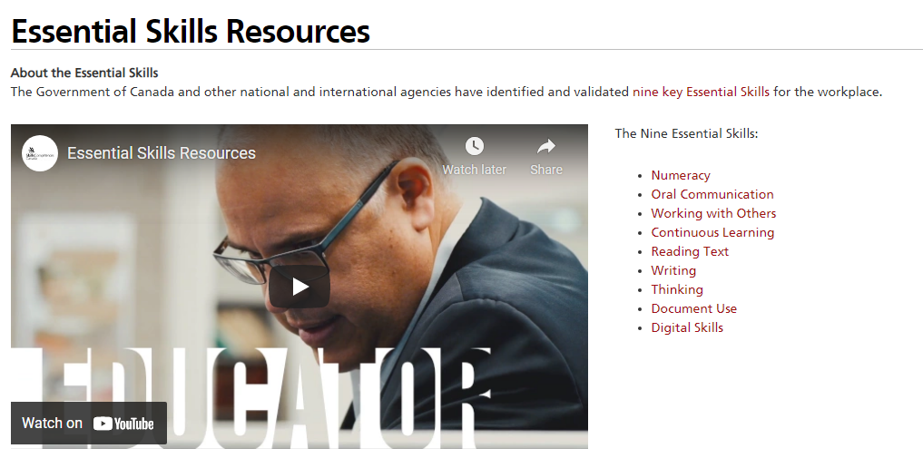
Compétences essentielles:  " Programme d’employabilité des jeunes en matière de compétences pour réussir "  https://www.skillscompetencescanada.com/fr/essential-skills-work-ready-youth-program-fr/ | 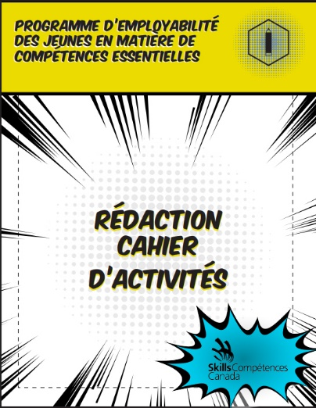

Annexe F - Exemple d’une carrière en fabrication
Présentation d’un exemple de carrière en fabrication

Présentation d’une carrière en soudure  https://www.octe.ca/application/files/2216/3642/7626/Presentation_dune_carriere_en_soudure.pdf | 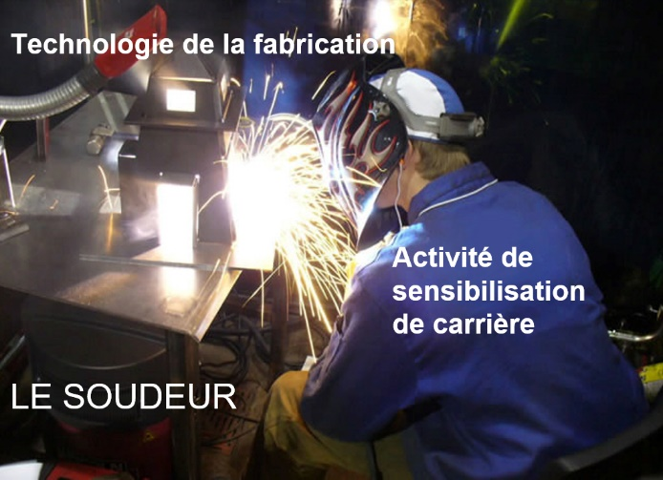

Annexe G - Grille d'évaluation - Recherche sur les carrières
Nom: ____________________________ Date: ________________

Grille d'évaluation de la recherche sur les carrières
Habileté | Niveau 4 | Niveau 3 | Niveau 2 | Niveau 1 | R
Créative  Utilisation de la technologie | Utilisation innovante de graphiques, de sons, d'effets de diapositives, de logiciels supplémentaires et de ressources Internet ; présentation supérieure. | Plusieurs sons, graphiques, effets de diapositives et liens créatifs sont utilisés ; la présentation retient l'attention du lecteur. | Utilisation de sons, de graphiques et d'effets de diapositives intéressants, mais présentation prévisible. | Preuve minime de ressources indépendantes ; manque de variété et d'intérêt dans la  présentation. | Presque aucune preuve de ressources indépendantes ; présentation monotone.
Contenu Choix | Toutes les diapositives sont entièrement décrites, les informations sont complètes et concises. | La plupart des diapositives sont entièrement décrites. La plupart des informations sont incluses | Quelques diapositives décrites. Quelques informations incluses | Informations minimales données. Descriptions très brèves | Presque aucun contenu. Les informations ne sont pas concises
Organisation/ Communication | Grammaire et ponctuation irréprochables ; mise en page facile à parcourir. | Très peu de fautes de grammaire et de ponctuation ; la mise en page est facile à naviguer. | Quelques erreurs de grammaire et de ponctuation ; la mise en page est parfois déroutante. | Plusieurs erreurs de grammaire et de ponctuation ; la mise en page est très difficile à naviguer. | Nombreuses erreurs de grammaire et de ponctuation ; la mise en page est très difficile à naviguer.

Annexe H - Présentation sur les carrières dans la technologie - Feuille de réflexion

Présentation sur les carrières dans la technologie
Feuille de réflexion

Le choix d'une carrière peut être une décision très difficile, mais plus nous parlons de carrières avec des gens, plus nous aurons de connaissances pour prendre de bonnes décisions. Même si nous ne sommes pas intéressés par une carrière particulière, nous pouvons tout de même retenir plusieurs points intéressants sur la carrière présentée.

Instructions:

- Sélectionnez 5 présentations qui vous ont paru intéressantes.
- Rédigez une réflexion d'un paragraphe (min 5 phrases) pour chaque présentateur.
- Quelques questions à explorer (vous n'avez pas besoin de répondre à toutes les questions pour chaque présentateur):
  - Quelles sont éléments que vous avez appris durant la présentation ?
  - Qu'est-ce qui vous a surpris ?
  - Qu'est-ce qui vous a déçu ?
  - Avez-vous été inspiré ? Pourquoi / pourquoi pas ?
  - Est-ce que cela pourrait être une carrière pour vous ? Pourquoi / pourquoi pas ?

- N'oubliez pas d'élaborer. (ie : pourquoi cela vous a-t-il surpris ? Donnez des raisons pour valider vos réponses.)
- Veillez à prendre des notes pendant la présentation des carrières afin de pouvoir saisir toutes les informations requises dans les sections ci-dessous.
- Toutes les réflexions sur la présentation de carrière seront rédigées dans les sections ci-dessous et doivent être soumises au plus tard le... _______________________

Gabarit pour la présentation des carrières

Nom de l’élève: ______________________________

Veuillez utiliser ce gabarit d'information pour noter vos commentaires et vos réflexions pendant que vos camarades de classe font leurs présentations. À titre de rappel, voici les questions à explorer dans le cadre de chaque présentation.,
  - Quelles sont éléments que vous avez appris durant la présentation ?
  - Qu'est-ce qui vous a surpris ?
  - Qu'est-ce qui vous a déçu ?
  - Avez-vous été inspiré ? Pourquoi / pourquoi pas ?
  - Est-ce que cela pourrait être une carrière pour vous ? Pourquoi / pourquoi pas ?

N'oubliez pas de donner des raisons pour appuyer et justifier vos réponses.

Présentation sur les carrières #1:

Nom de l’élève:

Carrière:

Présentation sur les carrières #2:

Nom de l’élève:

Carrière:

Présentation sur les carrières #3:

Nom de l’élève:

Carrière:

Présentation sur les carrières #4:

Nom de l’élève:

Carrière:

Présentation sur les carrières #5:

Nom de l’élève:

Carrière:

Références
Compétences du 21e Siècle: Document de Réflexion. Phase 1: Définir les Compétences du 21e Siècle pour l’Ontario. Édition de l’automne, 2016. https://pedagogienumeriqueenaction.cforp.ca/wp-content/uploads/2016/02/Ontario-21st-century-competencies-foundation-FINAL-FR_AODA_EDUGAINS_Feb-19_16.pdf
American Machinist (siteweb), 2021 https://www.americanmachinist.com/
Automation World (website), 2021 https://www.automationworld.com/
Le Forum Canadien sur l’Apprentissage https://caf-fca.org/fr/
Canadian Apprenticeship Forum - Apprenticeship 101 (website), 2021 https://caf-fca.org/
Canadian Manufacturing (website), 2021 https://www.canadianmanufacturing.com/
Canadian Tooling and Machining Association (website), 2021 https://www.ctma.com/
L’Ordre des métiers. Normes de formation https://www.collegeoftrades.ca/fr/normes-de-formation
Codes des cours de spécialisation : Éducation Technologique, 11e et 12e année, édition révisée (2009) http://www.edu.gov.on.ca/eng/curriculum/secondary/techedemphasiscourses.pdf
Edge Factor: Engage and Prepare Students (website), 2021 https://edgefactor.com/V5/pages/zonedyn.aspx?z=76
Edge Factor: Manufacturing (website), 2021 https://edgefactor.com/zone/manufacturing
Neuf compétences essentielles (Skills Compétences Canada) https://www.youtube.com/watch?v=9n76oBFFNfI (1:40 minutes)
Exploring Careers in Manufacturing (PBS Learning), 2021 https://www.pbslearningmedia.org/resource/eaabc97e-d6db-457a-b2b5-6ca0f911e262/exploring-careers-in-manufacturing/
Faire croître le succès : Évaluation et communication du rendement des élèves fréquentant les écoles de l’Ontario. Première édition,1re–12e année. 2010.
http://www.edu.gov.on.ca/fre/policyfunding/growSuccessfr.pdf

L’apprentissage pour tous : Guide d’évaluation et d’enseignement efficaces pour tous les élèves de la maternelle à la 12e année, 2013 http://www.edu.gov.on.ca/fre/general/elemsec/speced/LearningforAll2013Fr.pdf
Machine Design (website), 2021 https://www.machinedesign.com/﻿
Salle de presse Ontario https://news.ontario.ca/fr/release/1000078/lontario-modernisera-et-simplifiera-la-formation-en-matiere-dapprentissage
Présentation d’une carrière en soudure 2021 https://www.octe.ca/application/files/2216/3642/7626/Presentation_dune_carriere_en_soudure.pdf
Modern Machine Shop (website), 2021 https://www.mmsonline.com/
Ressources, L’Ordre des métiers de l’Ontario, 2020 https://www.collegeoftrades.ca/fr/ressources, https://www.collegeoftrades.ca/fr/metiers-en-ontario
Sceau Rouge, 2018 http://www.red-seal.ca/trades/tr.1d.2s_l.3st-eng.html
Métiers en Ontario https://www.collegeoftrades.ca/fr/metiers-en-ontario
Métiers spécialisés Ontario https://www.ontario.ca/fr/page/metiers-specialises
Les avantages d’un apprentissage, L’Ordre des métiers de l’Ontario, 2020 https://www.collegeoftrades.ca/wp-content/uploads/ApprenticeshipAdvantage_French_web.pdf
À l'écoute de chaque élève grâce à la différenciation pédagogique : guide de mise en oeuvre (Partie 1) http://www.edu.gov.on.ca/fre/teachers/studentsuccess/a_ecoutepartie1.pdf
Le curriculum de l'Ontario, 9e et 10e année, Éducation technologique, 2009 (révisé) http://www.edu.gov.on.ca/fre/curriculum/secondary/teched910curr09.pdf
Le curriculum de l'Ontario, 11e et 12e année, Éducation technologique, 2009 (révisé) http://www.edu.gov.on.ca/fre/curriculum/secondary/2009teched1112curr.pdf
Compétences essentielles: " Programme d’employabilité des jeunes en matière de compétences pour réussir " https://www.skillscompetencescanada.com/fr/essential-skills-work-ready-youth-program-fr/

